

شركة إيلام لتوزيع الكهرباء

تقرير ملخص دراسة الجدوى
محطة جاليزي الشمسية بقدرة 70 ميغاواط

محافظة إيلام ، مقاطعة دهلوران، منطقة جاليزي

شركة إيلام لتوزيع الكهرباء
مكتب التخطيطوالميزانية

سبتمبر 2026

1 . الملخص
يشمل المشروع الحالي بناء محطة طاقة شمسية كهروضوئية بطاقة اسمية تبلغ 70 ميجاوات من الذروة على أراض تبلغ حوالي 100 هكتار من منطقة جاليزي بمدينة دهلوران في محافظة إيلام. وفقا لتقرير محاكاة PVsyst، يقدر عدد الطاقة السنوية القابلة للحقن إلى الشبكة بحوالي 123.03 جيجاوات ساعة ونسبة أداء المحطة 84.59٪.
الكمية | الفهرس
70 ميغاواط | سعة محطة الطاقة
100 هكتار | المساحة الأرضية
كيلوواط ساعة/سنة 123,000,000 | الطاقة السنوية المولدة
21 مليون يورو | إعلان الاستثمار
2.8 سنة | فترة العائد الاسمية

2 - مقدمة ومواصفات مكان تنفيذ المشروع
يقع موقع المشروع في منطقة جاليزي، مدينة دهلوران، محافظة إيلام. تم إدراج إحداثيات النقاط الأربع لمساحة الأرض في ورقة العمل الاستثمارية، والمساحة المطلوبة هي 100 هكتار. طريقة نقل الأراضي هي عقد إيجار مع شؤون الأراضي.

3 - دراسات الموارد الشمسية والتصميم الأساسي
يعتبر ترتيب المجال الشمسي سطحا ثابتا بزاوية ميل 32 درجة وسمت 0 درجة في المحاكاة.
الكمية | المعلمة
كيلوواط ساعة /متر مربع 1860 | الإشعاع الأفقي السنوي
837.48 كيلوواط ساعة/م² | الإشعاع الأفقي
26.28°C | متوسط درجة الحرارة السنوية
2077.7 كيلوواط ساعة/م² | الإشعاع على سطح المصفوفة
كيلوواط ساعة/متر مربع 240.5 | الإشعاع الفعال بعد الإصلاحات
32° / 0° | المنحدر / السمت

4. المعدات الرئيسية لمحطة الطاقة
استنادا إلى المحاكاة، يتكون المجال الكهروضوئي من 116,670 وحدة JinkoSolar JKM-600N-78HL4-BDV بقوة قصوى تبلغ 600 واط. يتكون الترتيب من 7,778 خيطا من 15 وحدة. القدرة المقدرة للتيار المستمر تساوي 70 ميغاواط من ذروة ومساحة سطح الوحدات حوالي 326,129 متر مربع.
يتكون قسم تحويل الطاقة من 24 عاكس SMA من نوع Sunny Central 2200 بقدرة مصنفة تبلغ 2,200 كيلوواط تيار متردد لكل وحدة. إجمالي القدرة للتيار المتردد هو 52.8 ميجاوات ونسبة التيار المستمر إلى التيار المتردد حوالي 1.33. نطاق جهد العمل للمحولات في نموذج PVsyst يتراوح بين 570 إلى 950 فولت.
هذه المعدات مخصصة فقط للدراسات الأولية ويتم تحديد المعدات النهائية بعد التصميم التفصيلي لمحطة الطاقة.

5 - تقدير إنتاج الطاقة
تظهر نتائج محاكاة PVsyst أن الطاقة السنوية المدخلة في الشبكة هي 123,032,094 كيلوواط ساعة. تم تحقيق توليد محدد يبلغ 1758 كيلوواط ساعة لكل كيلوواط ساعة من الذروة ونسبة PR بنسبة 84.59٪.

الطاقة القابلة للحقن (MWh) | القمر
9,256 | يناير
8,874 | فبراير
9,935 | مارس
10,704 | أبريل
11,076 | مايو
11,571 | يونيو
11,386 | يوليو
11,250 | أغسطس
11,460 | سبتمبر
9,764 | أكتوبر
9,222 | نوفمبر
8,533 | ديسمبر
123,032 | المبلغ السنوي

الإنتاج السنوي أعلاه هو نتيجة لمحاكاة ولا ينبغي اعتباره إنتاجا مضمونا دون فحص بيانات الأرصاد الجوية والتصميم التفصيلي والخسائر الفعلية وقيود الشبكة وظروف التشغيل.

6 - تحليل الخسائر
وفقا لمخطط فقدان PVsyst ، فإن زيادة الإشعاع على سطح المجمعات بالنسبة للأفقي حوالي 11.7 بالمئة، وخسارة IAM حوالي 1.79 بالمئة.
تم الإبلاغ عن خسائر حرارية بنسبة 9.47 بالمئة، وخسائر عدم تطابق الوحدات والسلاسل بنسبة 2.10 بالمئة، وخسائر الأسلاك في أوهايو بنسبة 1.09 بالمئة.
في قسم العاكس، تبلغ الخسائر التشغيلية 1.73 بالمئة، والخسائر الناتجة عن تجاوز القدرة المقدرة هي 0.40 بالمئة.
7 - الاتصال بالشبكة والبنية التحتية الكهربائية
نظرا لسعة 70 ميجاوات لمحطة الطاقة، يتم النظر في الاتصال بشبكة 132 كيلو فولت من خلال بناء محطة فرعية مخصصة للمحطة. ستكون المحطة الفرعية المخصصة مسؤولة عن جمع خرج الطاقة من المحطة، وزيادة مستوى الجهد، ونقل الطاقة إلى نقطة اتصال الشبكة.
يجب تحديد المواصفات النهائية للمحطة الفرعية، بما في ذلك سعة وعدد المحولات، مستوى الاتصال، عدد ونوع حافلات 132 كيلوفولت، ترتيب شريط النقل، طول ومواصفات خط أو كابل الاتصالات، معدات الحماية والتحكم، متطلبات الاتصالات وSCADA، جودة الطاقة، القدرة التفاعلية، ومتطلبات مشغل الشبكة بناء على دراسات الاتصال بالشبكة ورأي شركة الكهرباء الإقليمية الغربية.
بالإضافة إلى المعدات الإنتاجية الرئيسية، سيتطلب المشروع بنية تحتية لجمع التيار المستمر والتيار المتردد، ومحولات التعزيز، والشبكة الداخلية، ونظام الأرض، والحماية والتحكم، والاتصالات، والقياس، والإضاءة، ومعدات السلامة.

8 - البنية التحتية المطلوبة
الكمية | البنوك
5,000 م³/سنة | الماء
كيلوواط ساعة/سنة ٨۰۰,۰۰۰ | استهلاك الكهرباء
_ | الغاز

القيم السابقة تتوافق مع ورقة العمل الاستثمارية وفي التصميم التنفيذي، خاصة فيما يتعلق بمياه غسل الوحدات والاستخدامات الإدارية والخدمية، يجب مراجعتها وتثبيتها بناء على طريقة التشغيل والمعدات المختارة.

9 . الأراضي والتصاريح والمتطلبات التنفيذية
تم الإعلان عن أن الأرض المطلوبة تبلغ مساحتها 100 هكتار، ومن المتوقع نقلها من خلال اتفاقية إيجار مع إدارة الأراضي.
أهلية مقدم الطلب من شركة الكهرباء الإقليمية الغربية، ونقل الأراضي من شؤون الأراضي، والاتصال بالشبكة، والبيئة، هي من بين الاستفسارات اللازمة في هذه الخطة.
وفقا لحزمة الاستثمار، من المتوقع أن تكون فترة تنفيذ المشروع سنة واحدة. سيتطلب تحقيق هذا الجدول الزمني الانتهاء من الأراضي والتصاريح والتمويل، وعقود شراء المعدات، والتصميم التفصيلي، ودراسات التوصيلات، وتنفيذ العمليات المدنية والكهربائية في الوقت نفسه.
10 - نموذج المبيعات والتشغيل
هي نتاج خطة الطاقة الكهربائية. تذكر حزمة الاستثمار إمكانية بيع الكهرباء على اللوحة الخضراء لبورصة الطاقة، بالإضافة إلى إمكانية إبرام عقد ثنائي لبيع الكهرباء مع الصناعات والمتقدمين الآخرين.
يجب مراجعة هيكل المبيعات النهائي، والسعر، وفترة العقد، ومتطلبات التسليم، والمخاطر المرتبطة بها في النموذج المالي والعقود النهائية للمشروع.
سيتطلب تشغيل محطة الطاقة برنامج صيانة وقائية وتصحيحية، ومراقبة عبر الإنترنت، وغسل الوحدات بشكل دوري، والتحكم في الوصلات والمعدات الكهربائية، وصيانة المحولات والمحولات، واختبار معدات الحماية، وإدارة قطع الغيار.

11/ 11/2018 - الاستثمار في الاقتصاد والاقتصاد
في حزمة الاستثمار، تم تحديد قيمة المعدات والمعدات والمعرفة التقنية المطلوبة ب 21 مليون يورو، وإجمالي رأس المال المطلوب عند 21 مليون يورو .
رأس المال المحلي المطلوب هو 52,500 مليار ريال وتم إعلان رأس المال الأجنبي صفرا. كما تم إدراج فترة العائد على الاستثمار التي تبلغ 2.8 سنة.
الكمية المعلنة | المؤشر الاقتصادي
21 مليون يورو | الاستثمار الشامل
52,500 مليار ريال | رأس المال المحلي
— | رأس المال الأجنبي
2.8 سنة | فترة العائد على الاستثمار

12 - اعتبارات المخاطر والدراسات التكميلية
تشمل المخاطر الرئيسية للمشروع:
- مخاطر توريد المعدات وسعر الصرف
- مخاطر الحصول على التصاريح ونقل الأراضي
- مخاطر التقييد أو متطلبات الاتصال بالشبكة
- تغيرات في ظروف بيع الكهرباء
- التغيرات في تكاليف رأس المال والتشغيل
- الغبار ودرجة الحرارة المحيطة
- الفرق بين الإنتاج المحاكى والإنتاج الفعلي.
قبل اتخاذ قرار استثماري نهائي، ينصح بإجراء دراسات ربط الشبكات، والتصميم التفصيلي، والمسح الجيوتقني والطبوغرافي، ومسوحات المياه والتسهيل، والتقييمات البيئية، وتحديث أسعار المعدات، وإعداد نموذج مالي مستقل.

13- الخاتمة والخاتمة
استنادا إلى المعلومات الفنية والاستثمارية المتاحة، فإن مشروع بناء محطة غاليزي الشمسية بقدرة 70 ميغاواط هو مشروع يمكن النظر فيه للاستثمار من حيث القدرة الإنتاجية، وموقع الأرض، وإمكانية استخدام الطاقة الشمسية.
تظهر محاكاة PVsyst توليد سنوي يقارب 123 جيجاوات ساعة ونسبة PR تبلغ 84.59٪.
من منظور الشبكة، الحل الأساسي لربط المشروع هو بناء محطة فرعية مخصصة وربطها بشبكة 132 كيلوفولت. يجب تحديد التفاصيل الفنية لهذا الاتصال ضمن إطار دراسات الاتصال الشبكية الرسمية التي تجرتها شركة الكهرباء الإقليمية الغربية، ولا يمكن استخراج سعة أو التكوين النهائي لمعدات الشبكة فقط من معلومات PVsyst.
اقتصاديا، أعلنت حزمة الاستثمار عن فترة عائد تبلغ 3.5 سنوات. هذه الأرقام مناسبة للفحص الأولي، ولكن في قرار الاستثمار النهائي يجب أن تدار بواسطة النموذج المالي المستقل والبيانات الفعلية لعقد بيع الكهرباء، وCAPEX وOPEX والتمويل وانخفاض الإنتاج.

الملحق 1: خريطة الأرض
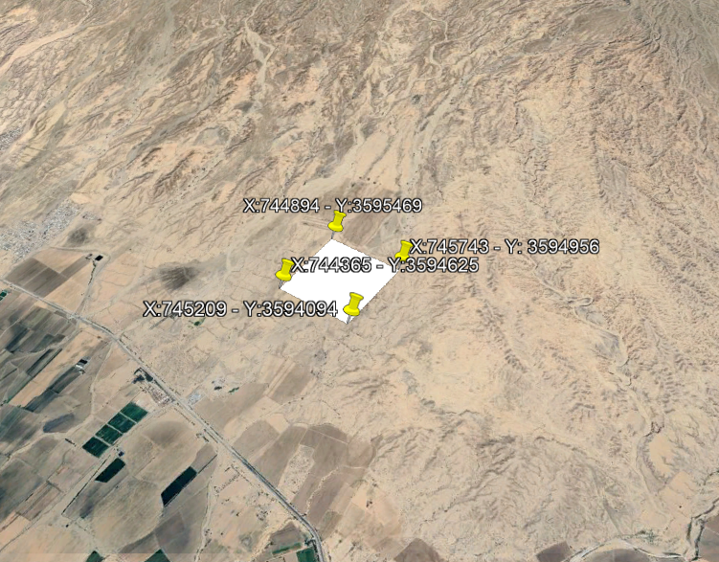

الملحق 2: تقرير دراسات المشاريع في برنامج PVSYST 7.3
